**值 班 专 报**

**第84期**

**2024年3月24日**

每日情况汇总〔2024〕第84期

[天气预报]

天气：多云；温度：1℃~9℃；风向：东北风3级。

【消防要情】

无

【灭火救援】

3月23日8时至3月24日8时，全市共接警出动0起。其中，火灾0起，抢险救援和社会救助0起，共出动消防车0台次、消防救援人员0人次。

**典型火灾：无**

【综合信息】

截止3月24日8时40分支队对火灾录入情况进行抽查，根据《火灾与警情统计系统应用管理暂行规定》要求，各队站无迟报警情。

3月23日10时55分，支队对各消防救援站岗哨和通信室值班值守情况进行抽查，各消防站人员均在岗在位。

3月23日9时40分，支队利用POC对讲机对岳山街消防站、红海滩大街消防站、向海大道消防站、城北街消防站、滨海大道消防站、青年路消防站进行点调。各队站汇报规范，应答及时。

【全勤抽查】

3月24日10时00分，支队对青年路消防站、岳山街消防站交接班情况进行抽查，其余各队站按时上报、值班人员全部在岗在位。

 

【车辆监控】

3月23日，支队利用车辆监控系统对城北街消防站、红海滩大街消防站执勤车辆及行政车辆行驶情况进行抽查，城北街消防站、红海滩大街消防站车辆行驶状态平稳。

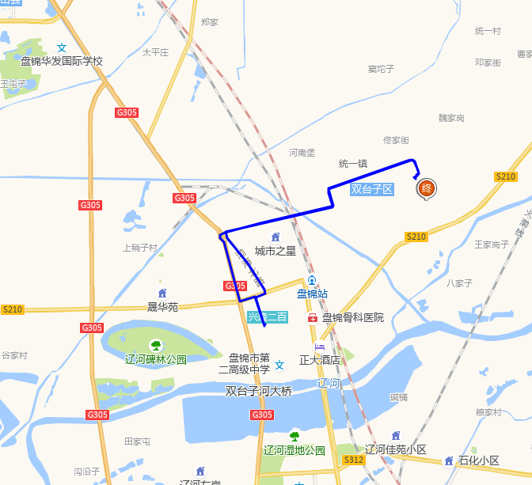 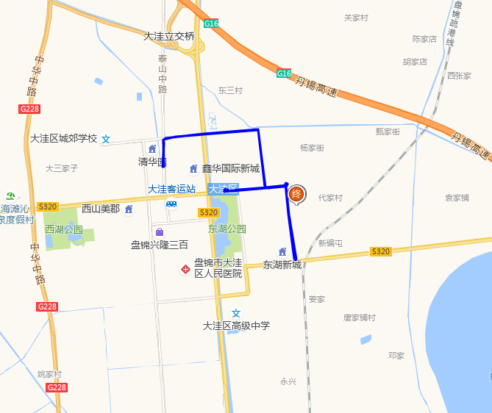

【业务训练】

无

指挥中心 编辑人：赵春浩 刘忠宝